Polje raznolikosti: | 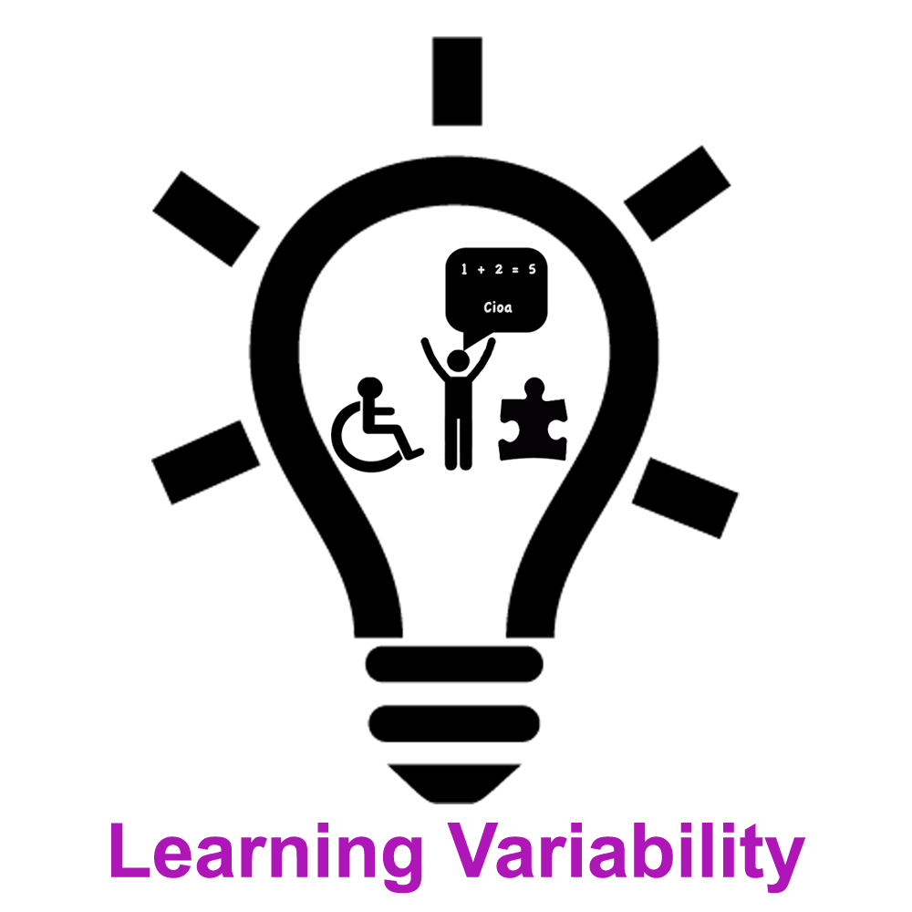 |  |  |  | Velikost skupine:  
Naslov | Posebna učna težava - disgrafija
Vsebina | Učenci napišejo kratko poved z roko, ki je po navadi ne uporabljajo za pisanje ( levičarji z desno, desničarji z levo)  Učitelj postavlja vprašanja v zvezi z izkušnjo ter predstavi učinkovite oblike podpore pri odpravljanju težav za učence s tem primanjkljajem. |  |  |  |   Čas: 45 min
Cilji  Spretnosti/  kompetence | Pomagati sošolcem razumeti potrebe učenca z disgrafijo  Pridobivanje socialne kompetence in empatije
Gradivo | Disgrafija izroček 1 in 2, orodja za urjenje pisanja, bela tabla
Potek: | - Če se v razredu nahaja učenec z disgrafijo, je potrebno sošolcem predstaviti učne težave tega učenca, prilagoditve in pomagala, ki jih potrebuje, kot tudi prilagoditve pri ocenjevanju, ki jih sošolci včasih ne razumejo in lahko privedejo do izključevanja tega učenca.  - Učitelj na tablo napiše poved sestavljeno iz šestih besed, dve od the naj bodo sestavljene iz najmanj šestih črk. Učenci nato v svoje zvezke prepišejo to poved, uporabljajo lahko rook s katero ponavadi ne pišejo ( levičarji desno, desničarji levo)  - Ko zaključijo prepisovanje, se učenci vsedejo v krog in postavijo svoj zvezek predse. Na vrsti je kratka predstavitev svojih zapisov ostalim sošolcem, sledijo komentarji.  - Po aktivnosti in komentarjih učitelj postavi vprašanja in po svoi presoji imenuje učence, ki na vprašanja odgovarjajo. Vsi učenci naj bi imeli vsaj en odgovor na posamezno vprašanje:  Kakšni so bili tvoji občutki med pisanjem? Kakšno je bilo razmišljanje med pisanjem? Kako se je počutila tvoja v primerjavi s pisanjem s tvojo  »pravo« roko?  Ali si lahko predstavljaš , da bi tvoja roka morala napisati besedilo na cli strani lista in to brez premora?  Zadnje vprašanje je naslovljeno na celoten razred: » Če bi morali pisati na ta način ves čas, kaj menite, da bi vam pomagalo pri delu v šoli?  - Po zapisu vseh odgovorov učitelj predstavi ključna dejstva o disgrafiji ( glej izroček Disgrafija 1).  - Na koncu učitelj predstavi učinkovite oblike pomoči za učence z disgrafijo (glej izroček Disgrafija 2) . Učenci primerjajo svoje odgovore s teorijo ( glej izroček Disgrafija 2) Učenec z disgrafijo lahko pove, katere oblike pomoči pomagajo pri težavi. Za domačo nalogo vprašajo starše, če poznajo pisateljico Agatho Christie ali kakšno drugo znano osebo z disgrafijo.  Viri/povezave: https://www.understood.org/en/learning-attention-issues/child-learning-disabilities/dysgraphia/understanding-dysgraphia#item0
Spremembe
Komentarji
  Faktorji uspešnosti | Ta aktivnost naj se uporabi po dejavnostih, katerih cilj je razumevanje in sprejemanje dejstva, da si vsi ljudje delijo nekatere vidike svojih identitet z drugimi. To so aktivnosti osredotočene na raznolikost in raznolikost identitet | Pasti  
Aktivnost je fleksibilna in se jo lahko prilagodi glede na lokalni kontekst. Prilagajajte po potrebi.

